J’expérimente : la fonte des glaces

Document : différencier « glaciers continentaux » et « banquise »

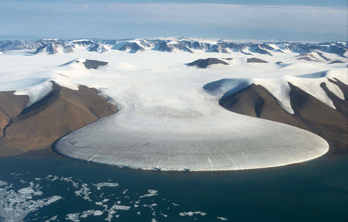
Un glacier se forme sur le continent, aux niveaux des pôles ou des montagnes, par compactage de la neige accumulée. Avec le temps, ce compactage chasse l'air contenu dans la neige tandis que les cristaux de glace se soudent pour former de la glace. Un glacier est donc constitué d'eau douce gelée et repose sur la terre.
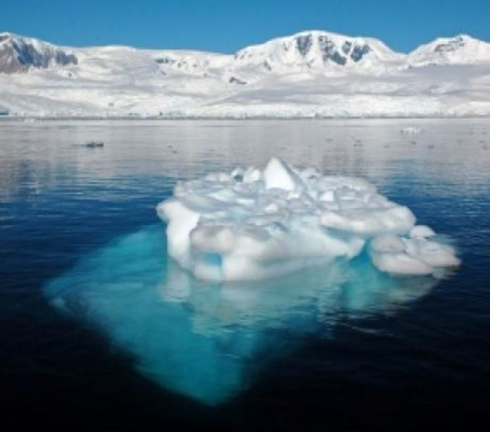

La banquise se forme en mer, lorsque la température de l'eau de mer atteint -1,8 °C. À cette température, des cristaux de glace se forment puis se rejoignent pour former une couche de glace flottant à la surface de la mer. Des blocs plus ou moins gros peuvent alors se détacher et dériver au gré courant : ce sont les icebergs.

- Protocole : sous forme de schémas légendés, proposez le protocole de 2 expériences réalisables en classe permettant de montrer si la fonte d’un glacier continental (expérience 1) puis de la banquise (expérience 2) entraîne une montée du niveau des océans.

- Observation et conclusion : notez ce que vous avez pu observer et rédigez une phrase de conclusion.

Compétence « Je pratique une démarche scientifique »

 | débutant | apprenti | confirmé | expert
Protocole | Je réalise une expérience avec de l’aide | Je réalise une expérience en suivant un protocole donné | Je réalise une expérience en élaborant le protocole de manière autonome | Je critique le protocole élaboré pour réaliser une expérience
Observation  conclusion | Je fais des observations à partir des expériences réalisées | Je fais des observations des expériences et je tire une conclusion | Je fais des observations des expériences et je tire une conclusion que je justifie. | Je généralise ma conclusion à d’autres faits d’observation et je détermine les limites de mes résultats

J’expérimente : la fonte des glaces

Document : différencier « glaciers continentaux » et « banquise »

Un glacier se forme sur le continent, aux niveaux des pôles ou des montagnes, par compactage de la neige accumulée. Avec le temps, ce compactage chasse l'air contenu dans la neige tandis que les cristaux de glace se soudent pour former de la glace. Un glacier est donc constitué d'eau douce gelée et repose sur la terre.

La banquise se forme en mer, lorsque la température de l'eau de mer atteint -1,8 °C. À cette température, des cristaux de glace se forment puis se rejoignent pour former une couche de glace flottant à la surface de la mer. Des blocs plus ou moins gros peuvent alors se détacher et dériver au gré courant : ce sont les icebergs.

- Protocole : sous forme de schémas légendés, proposez le protocole de 2 expériences réalisables en classe permettant de montrer si la fonte d’un glacier continental (expérience 1) puis de la banquise (expérience 2) entraîne une montée du niveau des océans.

- Observation et conclusion : notez ce que vous avez pu observer et rédigez une phrase de conclusion.

Compétence « Je pratique une démarche scientifique »

 | débutant | apprenti | confirmé | expert
Protocole | Je réalise une expérience avec de l’aide | Je réalise une expérience en suivant un protocole donné | Je réalise une expérience en élaborant le protocole de manière autonome | Je critique le protocole élaboré pour réaliser une expérience
Observation  conclusion | Je fais des observations à partir des expériences réalisées | Je fais des observations des expériences et je tire une conclusion | Je fais des observations des expériences et je tire une conclusion que je justifie. | Je généralise ma conclusion à d’autres faits d’observation et je détermine les limites de mes résultats

